ΤΟ ΠΡΟΒΛΗΜΑ ΤΗΣ ΕΒΔΟΜΑΔΑΣ 6
ΤΑΞΕΙΣ Γ΄ΚΑΙ Δ΄

Πρόβλημα
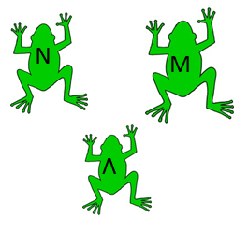
Ο Γιώργος έχει 3 βάτραχους που ονομάζονται Ντόρις, Λόρις και Μόρις. Τους ζυγίζει για να ελέγξει το βάρος τους. Ωστόσο, τα βατράχια θα ζυγίζονται μόνο δύο τη φορά!
Ο Ντόρις και ο Λόρις ζυγίζουν συνολικά 12 γραμμάρια.
Ο Λόρις και ο Μόρις ζυγίζουν συνολικά 16 γραμμάρια.
Ο Ντόρις και ο Μόρις ζυγίζουν συνολικά 14 γραμμάρια.
Πόσο ζυγίζει κάθε βάτραχος;
Να δείξεις τον τρόπο που εργάστηκες.

